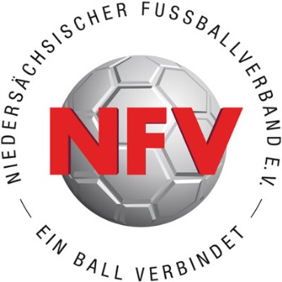

Kerstin Kossen
NFV Kreis Emsland
Ausschussvorsitzende für Qualifizierung
0171-5822375
Email: kerstin.kossen@nfv.de

Liebe Sportfreunde,

der Ausschuss für Qualifizierung des NFV Kreis Emsland
führt in Kooperation mit dem Kreissportbund Emsland
die nachfolgende Fortbildung durch und
lädt dazu recht herzlich ein:

07.03.2023

Trainerfortbildungen im Emsland
Anmeldung über Spiele Plus https://www.dfbnet.org/coach/NFV?sec=01JKKCV914000000VV0AG811VT1S4DGO&cat=01KQJ8STRK000000VV0AG80NVVV1RVA0
Diese Fortbildungen sind für alle, die sich für den Fußball einsetzen und einfach mal was über die nachfolgenden Themen wissen wollen. Erreichen möchten wir alle Betreuer, Übungsleiter, Eltern und andere Interessierte (mit oder ohne Lizenz)
Termine:

29.04.2023 | Thema: Das 4 Phasen-Modell  Ort: Grün-Weiß Lehrte  Uhrzeit: 09.00 Uhr – ca. 16.00 Uhr  Anerkennung: 8 LE  Referent: Rainer Sobiech  Lehrgangsnr.: 23-D-01453 | Lehrgangsleitung:  Kerstin Kossen
22.05.2023 | Thema: Mit Kreativität Fußball spielen  Ort: VFL Herzlake  Uhrzeit: 18.00 – 21.00 Uhr  Anerkennung: 5 LE  Referent: Thomas Rodenbücher  Lehrgangsnr.: 23-D-01454 | Lehrgangsleitung:  Kerstin Kossen
Weitere Fortbildungsveranstaltungen sind in Planung
10.06.2023 in Sögel
18.09.2023 Union Meppen

Anmeldungen sind ausschließlich über das dfbnet möglich.
Für Fragen stehe ich (01715822375) gerne zur Verfügung.

Kerstin Kossen
NFV-Kreis Emsland
Ausschuss für Qualifizierung

